***Situation complexe***

CP

**Des échanges !**

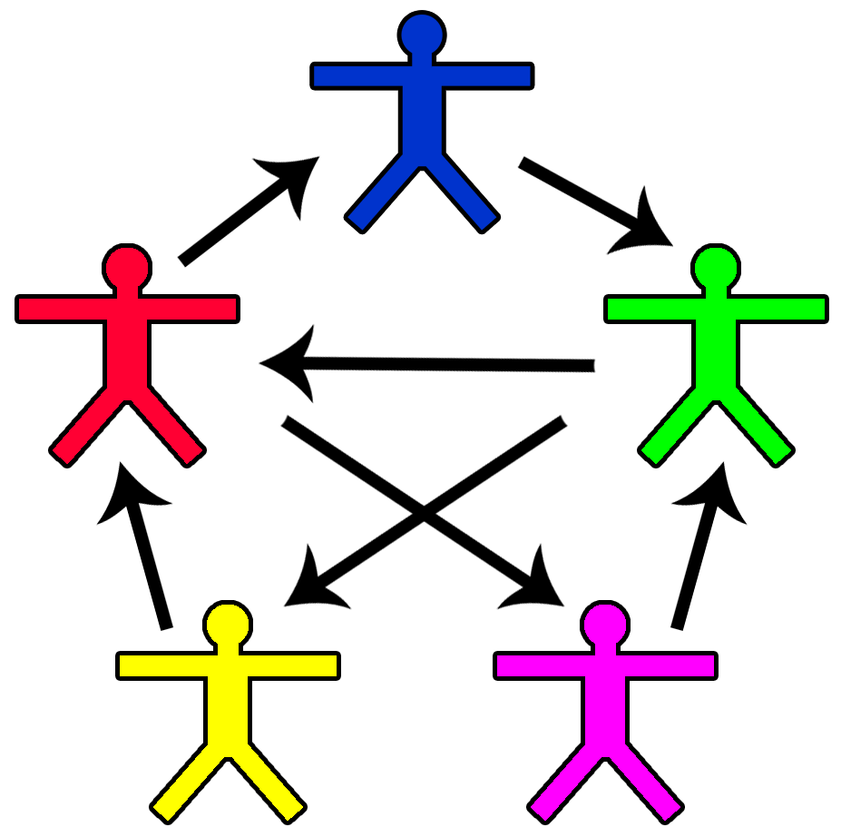

**Situation proposée** par les CPC de l’inspection de Landivisiau – 29406

* Présentation de la situation
* Portefeuille de documentation
* Compétences des programmes
* Analyse de la complexité
* Démarche

**Principe général**

La consigne est ouverte.

Les notions mathématiques de base ont déjà été travaillées.

C’est une situation de réinvestissement.

**Document élève**

**Des échanges !**

**Contexte**

Le jour de la fête de l’école, 4 élèves d’une classe de CP, Marie, Paul, Julien et Elodie, échangent leurs billes contre des objets de leur choix.

Chaque objet est échangé contre un certain nombre de billes.

Chaque enfant veut acheter au moins 2 objets.

**Consigne**

Quels sont les objets que chaque enfant peut acheter ?

Explique ta réponse.

*Attention : il peut y avoir plusieurs réponses possibles.*

Documents

* Le nombre de billes de chaque enfant
* Les règles des échanges

**Documents**

**Nombre de billes**

|  |  |
| --- | --- |
| MARIE    Le sac de billes de Marie | JULIEN    Julien possède la moitié des billes de Marie |
| PAUL    Paul a 10 billes de moins que Marie | ELODIE    Elodie possède 2 fois plus de billes que Paul |

**Les règles des échanges**

|  |  |  |
| --- | --- | --- |
| http://csimg.webmarchand.com/srv/FR/29036520a064917/T/340x340/C/FFFFFF/url/kores-crayons-feutre.jpg  **21 billes** | **5 billes** | http://www.linternaute.com/acheter/diaporama/top-cadeaux-noel/images/peluche.jpg  **30 billes** |
| **12 billes** | http://educatif.net/elementaire/images-gratuites/aliments-sucreries-desserts-21/sucette.gif  **3 billes** | **15 billes** |
| **8 billes** | **10 billes** | **6 billes** |

**Document enseignant**

|  |  |
| --- | --- |
| **Compétences nécessaires à la résolution de la tâche (progressions BO 2008)** | |
| **NOMBRES ET CALCULS**  CP Connaître (savoir écrire et nommer) les nombres entiers  naturels inférieurs à 100.  Calculer en ligne des sommes, des différences.  Connaître et utiliser les techniques opératoires de l’addition et commencer à utiliser celles de la soustraction (sur les nombres inférieurs à 100).  Connaître les doubles et les moitiés. | Nombre de billes  Addition des prix des objets |
| **GESTION DE DONNEES**  Lire ou compléter un tableau dans des situations concrètes  simples | Lire le tableau des échanges |
| **AUTONOMIE ET INITIATIVE**  S’engager dans un projet  Justifier un point de vue |  |

|  |  |
| --- | --- |
| **La tâche est complexe**  **Le contexte est complexe (lecture et mise en relation des documents)** | |
| **Lecture et identification de plusieurs documents informatifs pour en extraire les informations pertinentes** | * Nombre de billes * Règles des échanges |
| **Représentation de la situation** | * Repérage des éléments permettant de répondre à la question : nombre de billes, échanges, au moins 2 objets * Essais de calculs pour proposer une réponse * Justification de la réponse |

**Adaptation**

Il est possible de modifier plusieurs paramètres

* le nombre d’objets échangés
* le nombre d’élèves concernés
* la présentation du nombre de billes de chaque élève (calculs opératoires)

On peut introduire la monnaie (euro) dans les règles d’échange.

**Démarche proposée**

**PHASE 1**

**Travail individuel**

* présenter oralement la situation et le portefeuille de documentation
* lire la consigne, l’expliquer mais sans fournir de pistes.

Aucune aide, les élèves sont en situation de recherche individuelle

Temps court à l’appréciation de l’enseignant qui observe

**Première intervention si besoin**

Ce premier questionnement (individualisé, petit groupe, classe entière selon les besoins) a pour objectif d’aider l’élève :

* + à se faire une représentation correcte de la situation
    - analyser la situation globale (éléments du contexte)
    - appréhender ce qui est à faire, ce qui est à rendre
    - comparer les informations pour en extraire les données utiles
  + à repérer les problèmes soulevés par la situation
    - calculer le nombre de billes de chaque enfant
    - comprendre les contraintes du contexte (échanges, au moins 2 objets)
    - faire des essais de calcul pour proposer une (ou plusieurs réponses)
    - justifier ses réponses

**Exemples de questions**

*Qu’est-ce qu’on te demande de faire ? Et de rendre ?*

*Quels sont les documents qui vont t’aider ?*

*Que vois-tu sur les dessins ?*

*Quels sont les problèmes à résoudre ?*

*Par quoi faut-il commencer ?*

**PHASE 2**

**Seconde intervention si besoin**

On décompose le problème en étapes intermédiaires.

On espère ainsi que l’élève va pouvoir mobiliser (réinvestir) ses connaissances de base.

***Voir les étapes proposées à suivre dans ce document***

**PHASE 3**

**Troisième intervention si besoin**

On revient sur les connaissances de base si elles ne sont pas maîtrisées avec des exercices annexes et différents.

*Cette phase n’est pas traitée dans cet exemple. On part du principe que les notions de base sont acquises : l’élève connaît les doubles et les moitiés, sait nommer, écrire, et calculer avec des nombres < 100.*

**Phase 2 : étapes de décomposition**

**(Proposition de guidage pour les élèves en difficulté)**

**A – Je calcule le nombre de billes de chaque enfant**

|  |  |
| --- | --- |
|  | Dénombrement  Paquets de 5 ou de 10  Marie a ……….. billes |
| Julien possède la moitié des billes de Marie | Possibilité de barrer les billes  Redessiner  Manipuler si besoin (2 tas)  Calculs : 10 + 10, il reste 4 billes …. |
| Paul a 10 billes de moins que Marie | Echange oral : compréhension de « moins »  Manipulation (j’enlève)  Calculs |
| Elodie possède 2 fois plus de billes que Paul | Calcul additif |

Je sais maintenant que

Marie a ….. billes.

Julien a ….. billes.

Paul a ….. billes.

Elodie a ….. billes.

**B – J’élimine les échanges qui ne sont pas possibles pour chacun des enfants (les objets qu’ils ne peuvent pas acheter)**

*Exemple : personne ne peut acheter l’ourson qui vaut 30 billes.*

|  |  |
| --- | --- |
|  | **Objets que l’enfant ne peut pas acheter** |
| **Marie** |  |
| **Julien** |  |
| **Paul** |  |
| **Elodie** |  |

**C – Je fais des calculs pour vérifier si mes choix sont possibles**

**Rappel : chaque enfant veut acheter au moins 2 objets (vérifier la compréhension)**

*Exemple : Marie peut-elle acheter les objets suivants*

|  |  |  |
| --- | --- | --- |
| **Objets** | **Calculs** | **Oui ou non** |
| Le jeu de Lego + le puzzle |  |  |
| Les crayons + la sucette |  |  |
| Le puzzle + le ballon |  |  |
| Le livre + la corde |  |  |

*Marie peut-elle acheter 3 objets ?*

*Fais des propositions*

|  |  |  |
| --- | --- | --- |
| **Objets** | **Calculs** | **Oui ou non** |
| ……………….. + …………………… + ………………. |  |  |
|  |  |  |
|  |  |  |
|  |  |  |

**De la même façon, cherche des solutions pour les autres enfants**